федеральное государственное бюджетное образовательное учреждение высшего образования
«Вологодский государственный университет»

Информационные системы и технологии ______________________________________________________

ЛАБОРАТОРНАЯ РАБОТА 3

Дисциплина: «Объектно-ориентированное программирование»
Наименование работы: «Создание отчетов для приложений баз данных»

Выполнил студент | Иванов Денис Геннадьевич
Группа | ИТ-31
Дата сдачи | _______________________________
Дата защиты  Оценка по защите | ______________________________________  _______________________________________

Вологда
2021 г.

15 вариант
Постановка задачи.
Имеется приложение «Бюро по трудоустройству». База данных состоит из трех таблиц. Таблицы созданы и хранятся в формате MS Access. Отношение между таблицами «один-ко-многим».
Создать простой отчет, состоящий из заголовка и сведений о вакансиях.
Создать отчет с детальной информацией о вакансиях.
Добавить в отчет вычисляемое поле.
Создать отчет с группировкой информации по категориям вакансий.

Компоненты для создания отчетов

Компоненты | Назначение
ADOQuery | Служит источником строк для создания отчёта. Создаётся посредством SQL-запроса.
QuickRep | Поле, на котором содержатся основные компоненты вывода отчётной информации.
QRBand | Представляет собой структурный подраздел вывода данных.
QRSysData | Компонент, который служит для отображения служебной, системной информации.
QRLabel | Текстовая метка отчёта.
QRDBText | Компонент, в который попадают все необходимые записи базы данных.
QRGroup | Служит для отображения группированной информации.

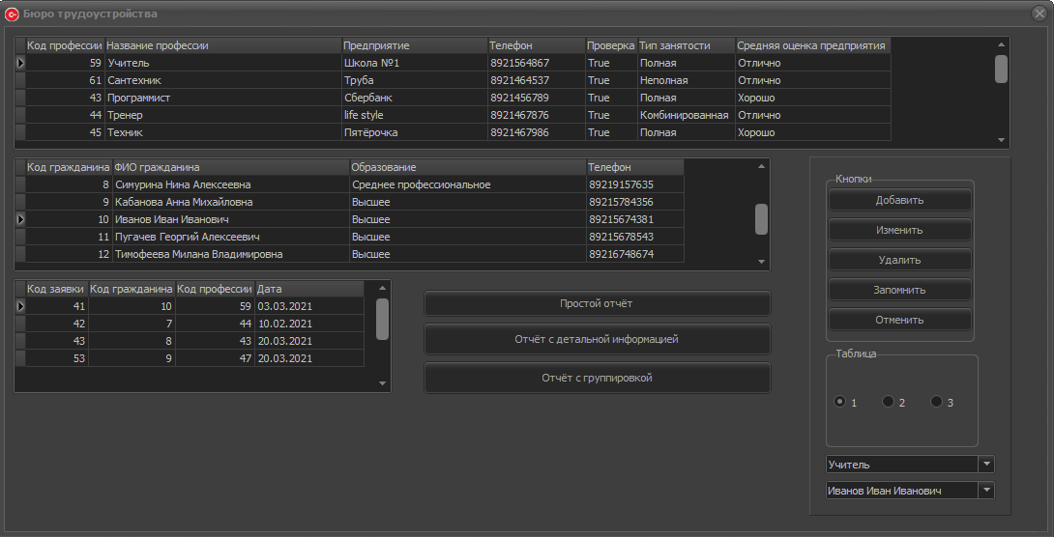

На рисунке выше предоставлен интерфейс приложения.

SQL запрос ADOQuery:
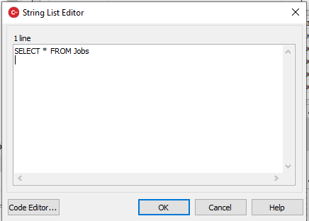

- Простой отчёт:

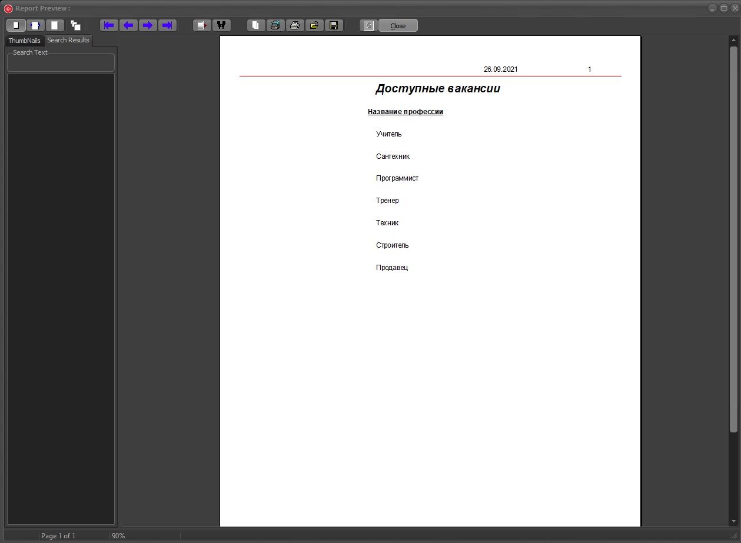
Обработчик:

void __fastcall TForm1::Button3Click(TObject *Sender)
{
QuickRep3->Preview();
}
- Отчёт с детальной информацией:

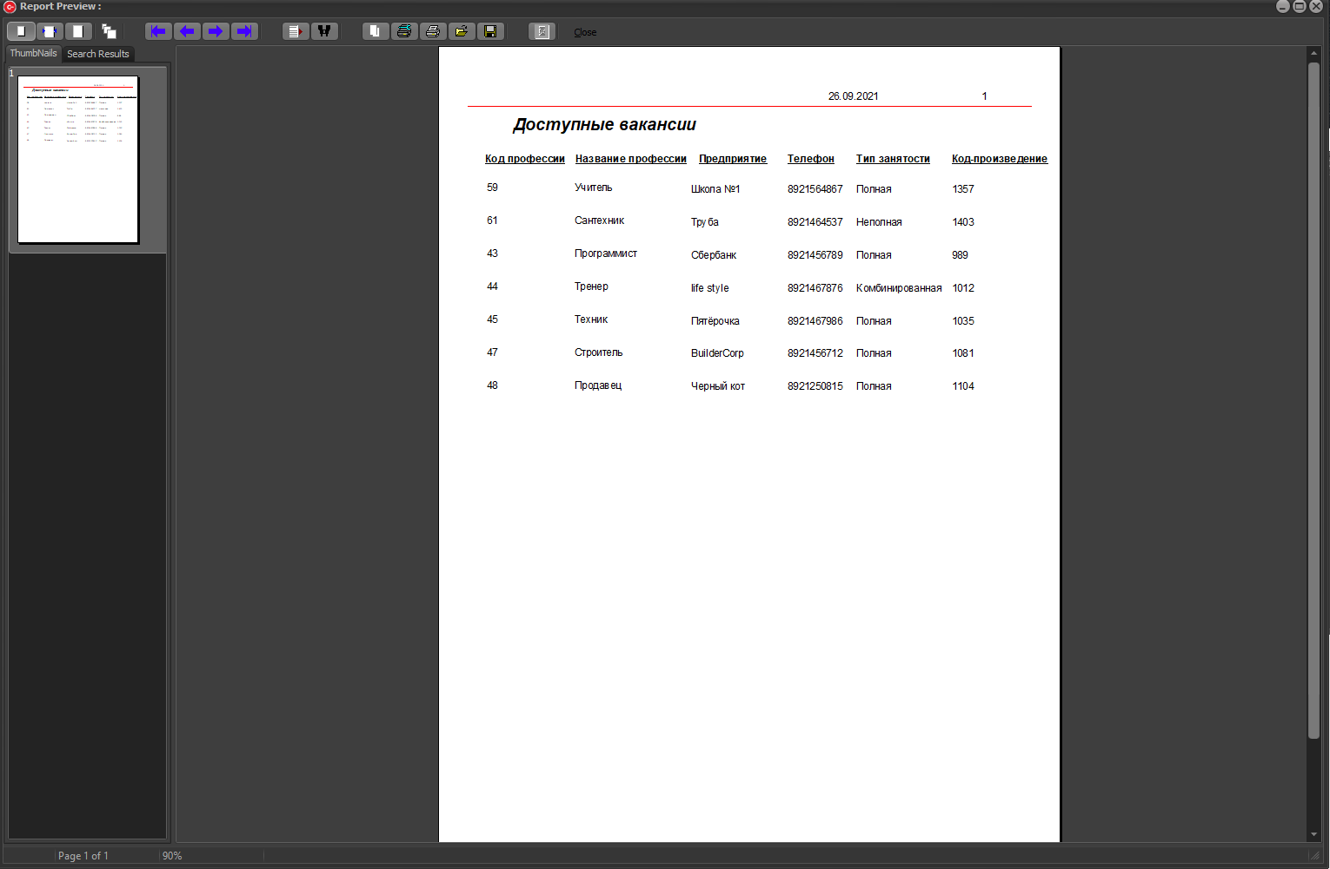
Обработчик:

void __fastcall TForm1::Button1Click(TObject *Sender)
{
QuickRep1->Preview();
}

- Отчёт с вычисляемым полем:

Вычисляемое поле: Код-произведение.

Обработчик:
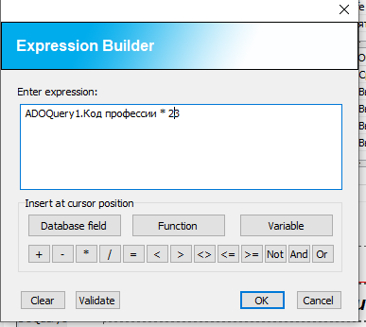

4) Отчёт с группировкой информацией:

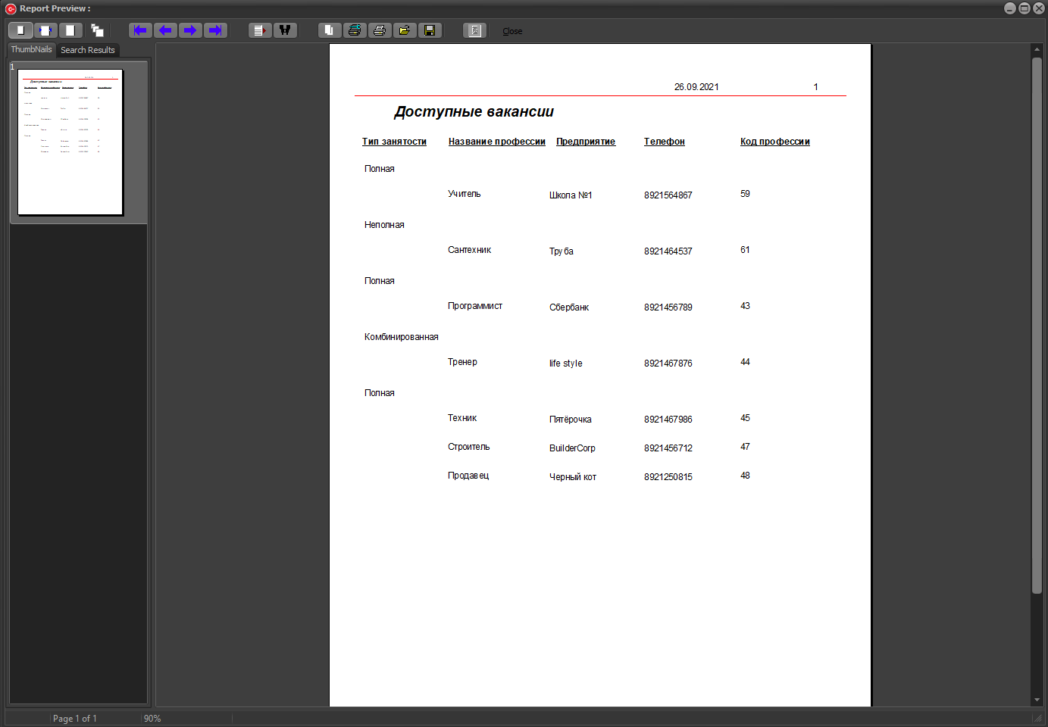

Обработчик:
void __fastcall TForm1::Button2Click(TObject *Sender)
{
QuickRep2->Preview();
}

Выводы по работе: научился создавать отчёты с помощью программной библиотеки QReport. Также удалось улучшить навыки при работе с SQL-запросами. Улучшил умение работы с информационными системами.

